ЧЕК-ЛИСТ РАЗВИТИЯ РЕБЕНКА
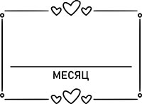 Рост:  Вес: | Рост:  Вес: | Рост:  Вес:
Рост:  Вес: | Рост:  Вес: | Рост:  Вес:
Рост:  Вес: | Рост:  Вес: | Рост:  Вес:
Рост:  Вес: | Рост:  Вес: | Рост:  Вес:

МОИ ЗУБКИ  Первый зуб появился:  1 год – появилось зубов  2 года – появилось зубов  3 года – появилось зубов | МОИ ДОСТИЖЕНИЯ  Первая улыбка:  Первый шаг:  Первое слово:

